Communiqué de presse

La rentabilité comme caractéristique distinctive : Trois chargeuses Liebherr L 586 XPower® pour le groupe BTB Berlin

⸺
- Des économies de carburant conséquentes grâce à l’entraînement à puissance partagée comme critère d’achat
- Liebherr intègre directement les peintures spéciales pour chargeuses sur pneus lors du processus de production
- Les chargeuses sur pneus Liebherr permettent au groupe BTB de recycler des matériaux de construction
Ils construisent pour Berlin depuis 1990 – Le groupe familial BTB Berlin offre un service complet, du terrassement au recyclage. Depuis peu, trois nouvelles chargeuses sur pneus L 586 XPower® viennent compléter le parc de machines de l’entreprise. Elles remplacent les L 580 XPower®, acquises en 2017, qui ont assuré leur travail de manière fiable. Les économies de carburant, par rapport à d'autres chargeuses sur pneus de même taille, ont été un critère majeur dans la nouvelle décision d'achat. Les nouvelles chargeuses sur pneus sont aussi convaincantes visuellement avec leur peinture spéciale dans le design du groupe BTB. Les clés ont été remises en personne par Oliver Hanneck, le vendeur responsable de Liebherr-Baumaschinen Vertriebs- und Service GmbH de Berlin.
Berlin (Allemagne), le 3 novembre 2021 – Depuis peu, les trois nouvelles L 586 XPower® sont utilisées dans les 25 hectares de la grande centrale de recyclage du groupe BTB. Plusieurs installations de recyclage approuvées par la loi fédérale sur la protection contre les émissions (BImSchG) sont exploitées sur l'ensemble du site et jusqu'à 1 million de tonnes de déchets de construction minéraux et non minéraux sont traités, transvasés et recyclés chaque année. Ici, les nouvelles chargeuses sur pneus Liebherr alimentent les installations de concassage et de criblage en déchets de construction et chargent les camions de matériaux traités. Les L 586 XPower®, les plus grandes chargeuses sur pneus de Liebherr, n'ont besoin que de deux à trois cycles de chargement pour remplir un camion. Elles assurent ainsi une manutention rapide et économe en ressources des matières.
Rentabilité et économie des ressources grâce au mécanisme de translation à puissance partagée
« Puissance, efficacité et économie de carburant plus nette que la concurrence, telles sont les raisons de notre décision d'achat », révèle le propriétaire de l'entreprise BTB Berlin, Philip Breul. Le concept d’entraînement à puissance partagée de la chargeuse sur pneus XPower® en est la raison. XPower® est une combinaison d’entraînement hydrostatique et mécanique. L’interaction de ces types d’entraînement s’adapte automatiquement et progressivement à chaque intervention. Cette caractéristique, associée au Liebherr Power Efficiency (LPE), permet de réduire la consommation de carburant jusqu'à 30 % par rapport aux autres chargeuses sur pneus de cette catégorie.
Liebherr intègre directement les peintures spéciales pour chargeuses sur pneus lors du processus de production
Pour de nombreuses entreprises, le fait de faire peindre leur flotte de machines selon leur propre design représente une valeur de reconnaissance optimale. C'est pourquoi le groupe BTB a commandé les trois nouvelles L 586 XPower® de Liebherr aux couleurs de son entreprise. Les spécialistes de Liebherr-Werk Bischofshofen mettent en œuvre des finitions de peinture spéciales directement pendant le processus de production. Cela signifie que les différents composants sont déjà peints avant le montage, puis intégrés dans le processus de production normal. Cette procédure permet d'éviter de peindre la machine une fois terminée et de faire des retouches manuelles. Liebherr atteint ainsi une qualité supérieure pour les peintures spéciales.
Orientée vers le futur et innovatrice : BTB est une entreprise familiale en pleine expansion
Tout comme Liebherr, le groupe BTB est une entreprise familiale, synonyme de polyvalence dans le secteur de la construction. En 1990, Reimar Breul a fondé cette entreprise qui n'a, depuis, cessé de croître et qui compte aujourd'hui plus de 100 employés. En tant que spécialiste du génie civil, de la démolition, de l'élimination des déchets et du recyclage, BTB est responsable de nombreux grands chantiers dans la région de Berlin. L'entreprise est tournée vers l'avenir dans le domaine du recyclage et utilise des systèmes innovants pour produire de nouveaux matériaux de construction à partir de déchets de construction autrefois inutiles. De nombreuses machines de construction de Liebherr font partie de cette aventure.
À propos de Liebherr-Werk Bischofshofen GmbH
Liebherr-Werk Bischofshofen GmbH conçoit, fabrique et distribue les modèles de chargeuses sur pneus du Groupe Liebherr. Le site à proximité de Salzbourg (Autriche) n’a cessé de croître depuis plusieurs décennies grâce à des innovations durables, des solutions créatives et des standards de qualité élevés. La gamme de chargeuses sur pneus est sans cesse agrandie et comprend différents modèles dans quatre groupes de produits différents : chargeuses Compact, chargeuses Stéréo, chargeuses sur pneus polyvalentes de la gamme intermédiaire et grandes chargeuses sur pneus, qui séduisent par leurs systèmes d’entraînement innovants.
À propos du Groupe Liebherr
Le Groupe Liebherr est une entreprise technologique familiale proposant une gamme de produits très diversifiée. L'entreprise figure parmi les plus grands fabricants mondiaux d’engins de construction, mais offre également dans de nombreux autres domaines des produits et services haut de gamme axés sur les besoins des utilisateurs. Le Groupe compte aujourd’hui plus de 140 sociétés sur tous les continents, emploie 48 000 personnes et a enregistré en 2020 un chiffre d’affaires consolidé de plus de 10,3 milliards d’euros. Depuis sa création en 1949 à Kirchdorf an der Iller, dans le sud de l’Allemagne, Liebherr a pour objectif de convaincre ses clients par des solutions exigeantes tout en contribuant au progrès technique.

Photos
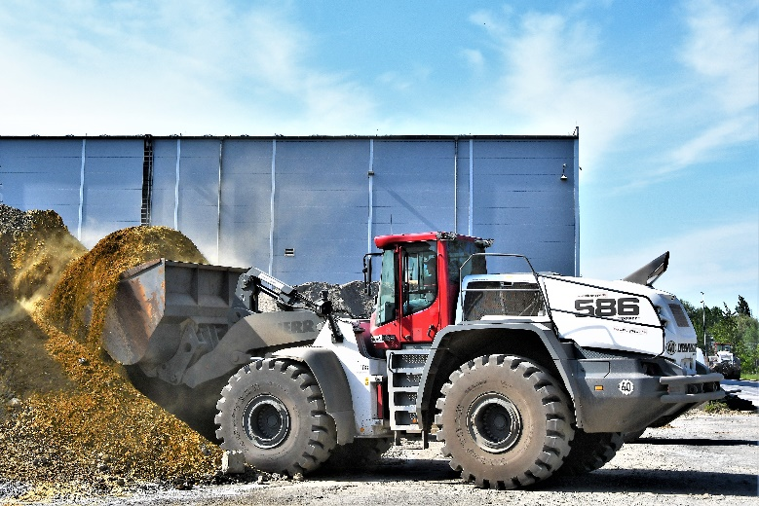
liebherr-wheel-loader-l586-btb-gruppe.jpg
Une des nouvelles chargeuses L 586 XPower® de BTB.

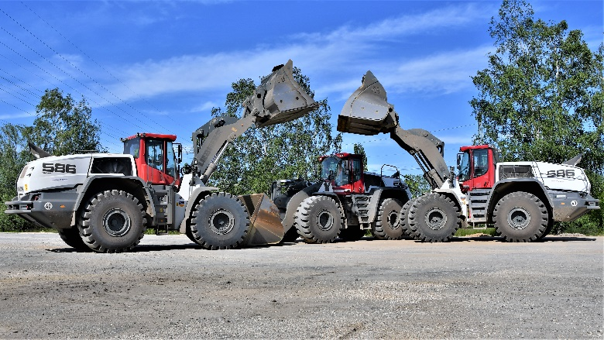
liebherr-three-new-wheel-loaders-l586-for-btb-gruppe.jpg
Les trois nouvelles chargeuses sur pneus de Liebherr aux couleurs du groupe BTB.

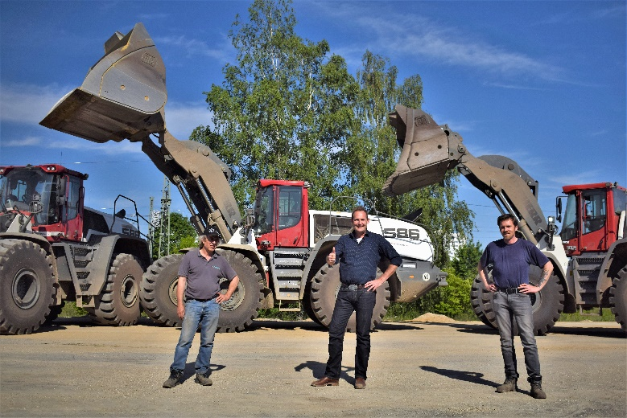
liebherr-wheel-loaders-l586-xpower-machine-handover-btb-gruppe.jpg
Oliver Hanneck (au centre) remet les chargeuses sur pneus L 586 XPower® aux conducteurs. Les prescriptions locales corona en vigueur ont été respectées.

Interlocuteur
Martin Koller
Marketing et Public Relations
Téléphone : +43 50809 11475
Courriel : martin.koller.lbh@liebherr.com
Publié par
Liebherr-Werk Bischofshofen GmbH
Bischofshofen/Autriche
www.liebherr.com

